Chủ đề: [Giải toán 6 Cánh Diều] - Toán 6 tập 2 - Chương VI. Hình học phẳng
Mời các em học sinh cùng tham khảo chi tiết gợi ý giải Bài 7 trang 79 theo nội dung bài 1 "Điểm. Đường thẳng" sách giáo khoa Toán 6 Cánh Diều tập 2 theo chương trình mới của Bộ GD&ĐT

Giải Bài 7 trang 79 SGK Toán 6 tập 2 Cánh Diều
Câu hỏi
Hãy tìm những hình ảnh trong thực tiễn gợi nên ba điểm thẳng hàng như trong Hình 25.
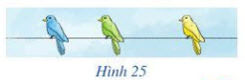
Giải
Những hình ảnh thực tiễn gợi nên ba điểm thẳng hàng:
- Học sinh xếp hàng:
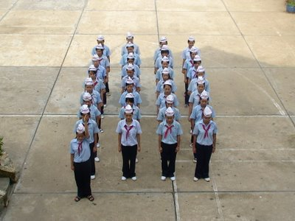
- Trồng rau thẳng hàng:
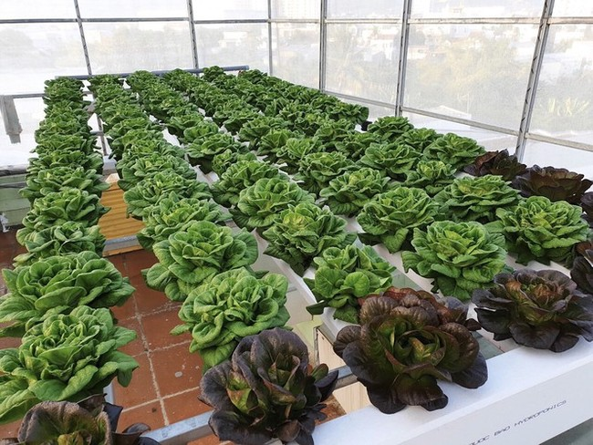
-/-
Vậy là trên đây Đọc tài liệu đã hướng dẫn các em hoàn thiện phần giải bài tập SGK: Bài 7 trang 79 SGK Toán 6 tập 2 Cánh Diều. Chúc các em học tốt.

